Приложение ‘**Товароучётная система’**

Автор: Мазурек Вадим

**Описание идеи**

* **Основная мысль:**

- Разработать приложение Автоматизированное рабочее место для кассира.

* **Технологии:**

**-** Для созданияприложения использовался язык программирования Python, библиотека PyQt5 и субд Sqlite3

**Описание реализации**

Весь проект разработан из 2 основных окон и 4 дополнительных окон.

Основные окна:

1. main.py – окно авторизации с которого начинается работа приложения. Объединяет в себе две функции: регистрация и авторизация.

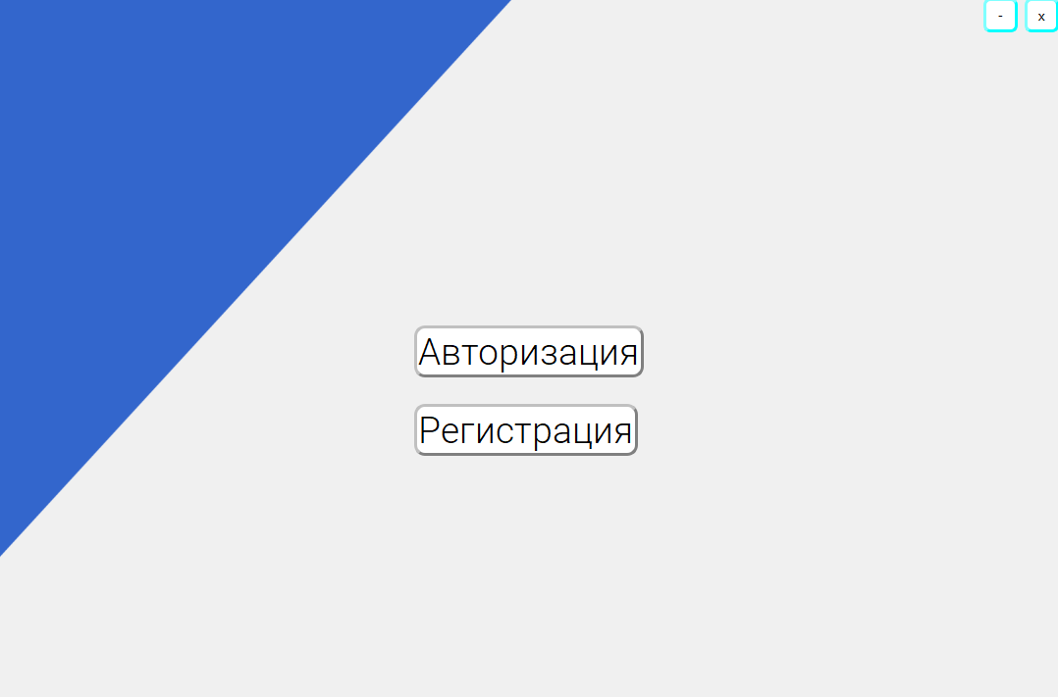

1. shop.py – окно приложения в котором и происходит вся работа.

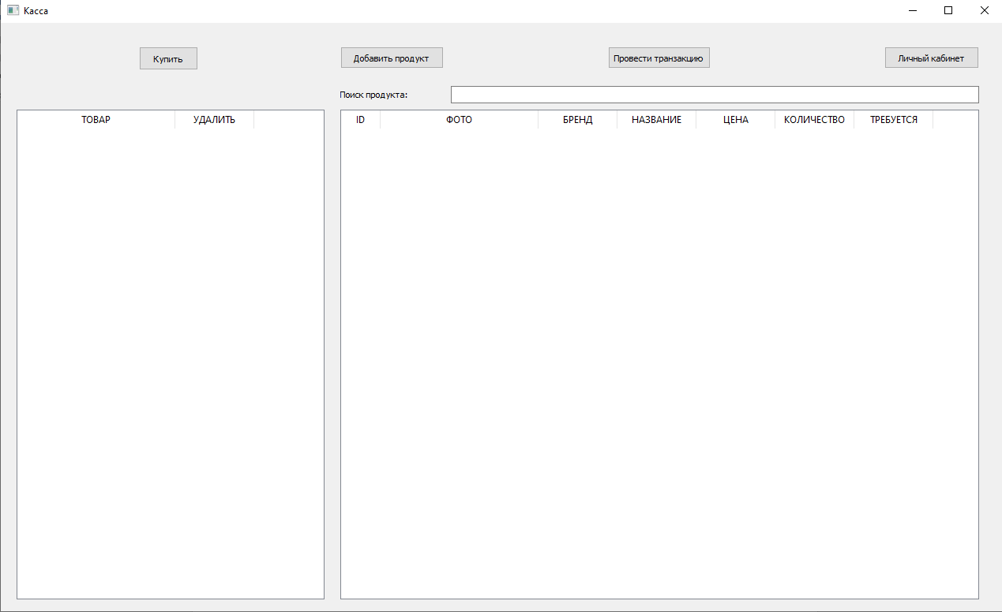

1. В shop.py есть разделение на два окна. Первое (слева на право) это окно с активными транзакциями. В это окно будут выводиться все выбранные (значение столбца требуется > 0) товары для их просмотра и последующей покупки:  
   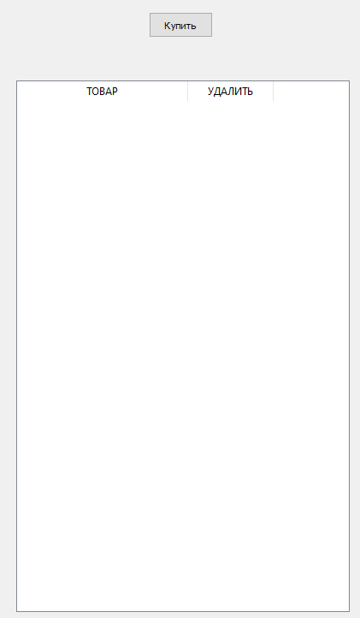
2. Второе окно это просмотр доступных товаров для выбора их количества, покупки товара, а также просмотра статистики в личном кабинете.

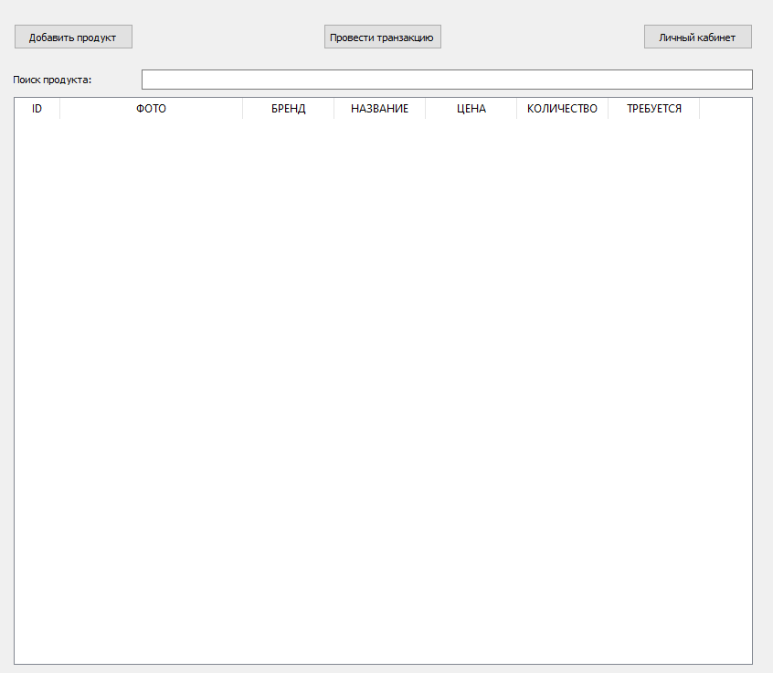

Дополнительные окна:

* 1. auth.py – окно для входа в аккаунт.

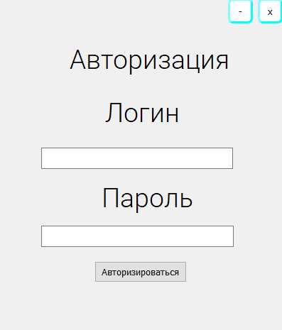

* 1. registration.py – окно для создания аккаунта.

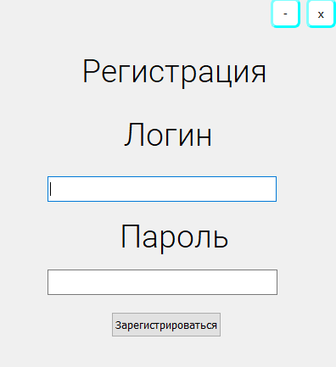

* 1. LK.py – окно личного кабинета со статистикой.  
     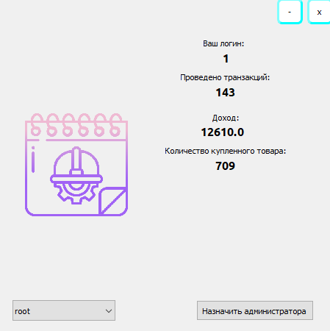
  2. * addProduct.py – окно для добавления товара администратором.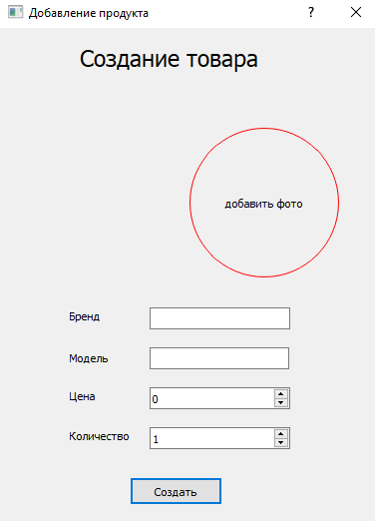
  3. * delProduct.py – окно для удаления товара администратором.

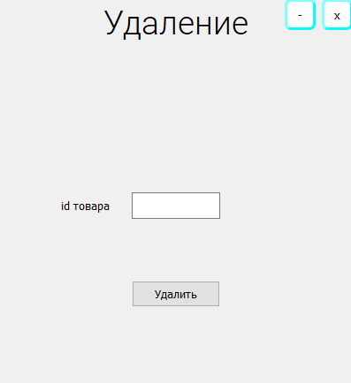

*Некоторыми функциями могут пользоваться только администраторы.

Так же в приложении есть функция моделирования покупки товаров.

**Особенности реализации**

1. Чтобы приложение не выглядело совсем серым был добавлен фон и в дополнительных окнах стиль титульных кнопок был изменен.
2. Легкая поддержка кода .
3. Реализована функция работы с изображениями.
4. Реализована подсветка ошибок при покупке, что бы пользователь мог видеть, где возникли конфликты наличия товара.